北京工业大学2008-2009学年第二学期开学初
线性代数(工) 补考试卷
一. 填空题（每小题3分，共30 分）.
- 若阶行列式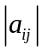完全展开式中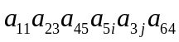前的符号是正号，则
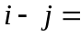
- 设阶方阵满足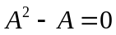，则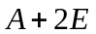可逆，且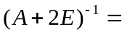
- 设阶方阵的特征值为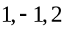，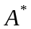为的伴随矩阵，则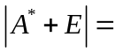
- 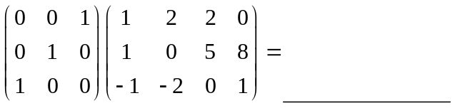
5. 如果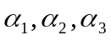和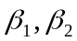是三维列向量组，满足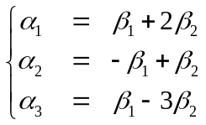，则矩阵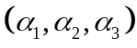的行列式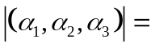
6. 设矩阵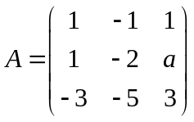，为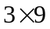型非零矩阵，且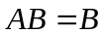，则
7. 设为阶方阵。若秩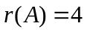，则齐次线性方程组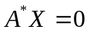的基础解系中含有解向量的个数为

8. 设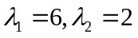是实对称矩阵的特征值，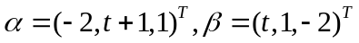 是分别属于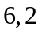的特征向量，则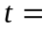
9. 若矩阵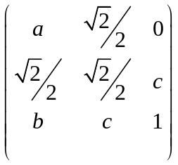是正交矩阵，则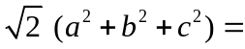
10. 二次型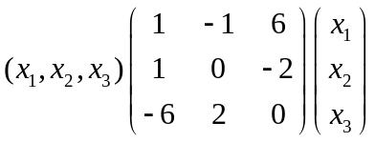的正惯性指数与负惯性指数之和是

二. 单项选择题（每小题3分，共15分）。将正确答案的字母填入括号内。
1. 若都是阶实方阵，则下列选项中不正确的是 【 】
- 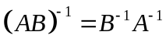一定成立 （B） 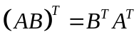一定成立
（C） 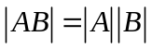一定成立 （D） 前三个选项有两个正确
2. 设线性无关，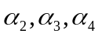线性相关，则 【 】
(A) 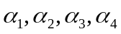是正交向量组 （B） 线性无关
（C）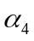可以由线性表出 （D） 前三个选项都不正确
3. 设阶实方阵满足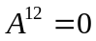，则 【 】
- 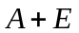可逆，但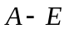不可逆 （B） 、都可逆
(C) 不可逆，但可逆 （D） 、都不可逆
4. 矩阵 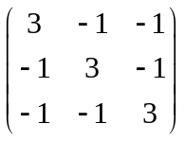 和 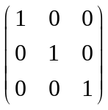 的关系是 【 】
- 既合同又相似 （B） 相似但不合同
（C） 合同但不相似 （D） 既不合同又不相似

5. 若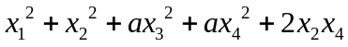是正定二次型，则 【 】
（A）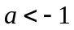. （B）  （C） （D）可以是任何实数

三.（10分）计算行列式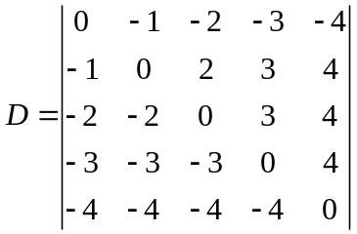的值。
四.（10分） 将矩阵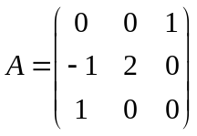分解成初等矩阵乘积的形式。
五.（10分）参数取何值时，线性方程组
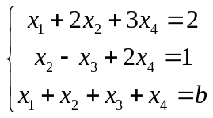
有解？有解时,求出此方程组的通解（向量形式）。
六.（10分）已知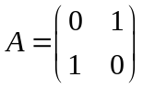。用相似对角化方法，计算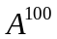。
七 （10分）设向量组
。
（1）求该向量组的一个极大线性无关组。
（2）把其余向量用该极大线性无关组线性表出。
八 （5分）已知实阶矩阵是正交矩阵，是其伴随矩阵。问：是否一定是正交
矩阵？若是，证明你的结论；若不是，请给出反例。

